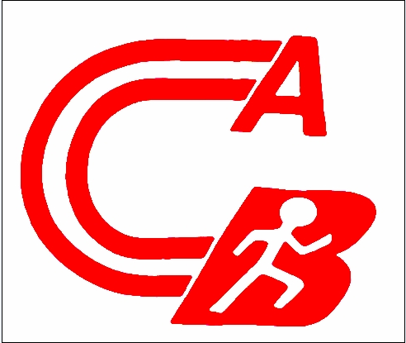
HORAIRES ACB 2016-2017

LUNDI
Adultes PPG (à partir de cadets 2001) 18h-19h30
Benjamins (nés en 2005-2004) et Minimes (nés en 2003-2002)
18h-19h30
>PPG jusqu’en janvier puis préparation des compétitions
Marche Nordique (licence loisirs exigée)
19h-20h30

MARDI
Minimes (nés en 2003-2002) et
Adultes (à partir de cadets 2001) entraînement piste et route
18h-19h30
Fitness (licence loisirs exigée)
19h30-20h15 (salle Richard Queillé)

MERCREDI
Microbes (nés 2011-2010)
de 14h30 à 15h30 avec Odile et Aurélie
Ecoles d’athlé (nés en 2009-2008)
15h30 -17h avec Stéphane et Aurélie
Poussins (2007-2006)
de 15h30 à 17h avec Chloé et Grégory
Benjamins (nés en 2005-2004) et Minimes (nés en 2003-2002)
de 16h45 à 18h15
Entraînements piste Adultes, à partir de Cadets (2001)
18h-19h30
Marche nordique (licence loisirs exigée)
14h30 à 15h30

JEUDI
Adultes (entraînement route)
18h-19h30 au stade

VENDREDI
Ecole athlé/poussins (2009-2006) 18h-19h15
Entraînements piste à partir de Cadets (2001)
18h-19h30
Benjamins (nés en 2005-2004) et Minimes (nés en 2003-2002)
Entraînement lancer 18h-19h30
SAMEDI
Toutes catégories 14h-15h30
Annulation les week-end de compétitions !
Marche Nordique (licence loisirs exigée)
9h-11h

DIMANCHE
Sortie Collective

